METODOLOGIA DELLA RICERCA PSICOLOGICA – LABORATORIO
Margherita Pasini

Scaricare R

Per scaricare il pacchetto statistico R devo essere collegato a internet. Vado sul sito http://www.r-project.org/

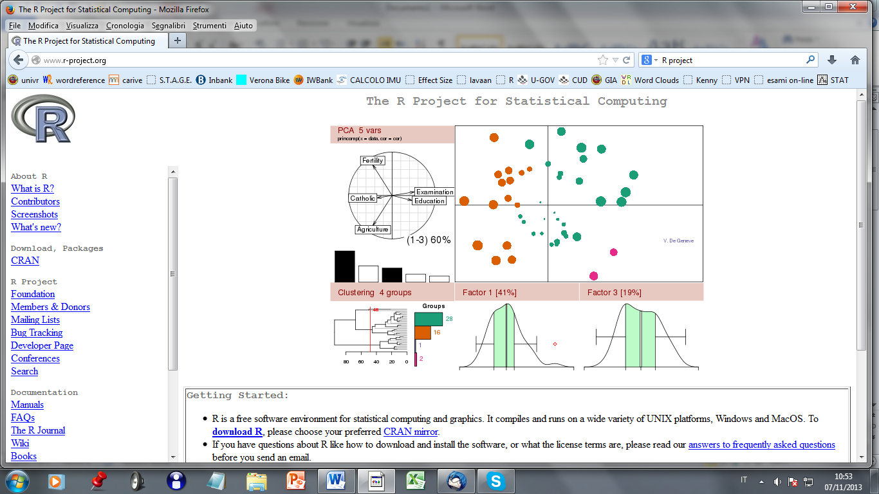
Clicco su “download R” e alla finestra successiva scelgo il link che si riferisce all’università di Padova

Italy
http://cran.mirror.garr.it/mirrors/CRAN/ Garr Mirror, Milano
http://cran.stat.unipd.it/ University of Padua
http://dssm.unipa.it/CRAN/ Universita degli Studi di Palermo

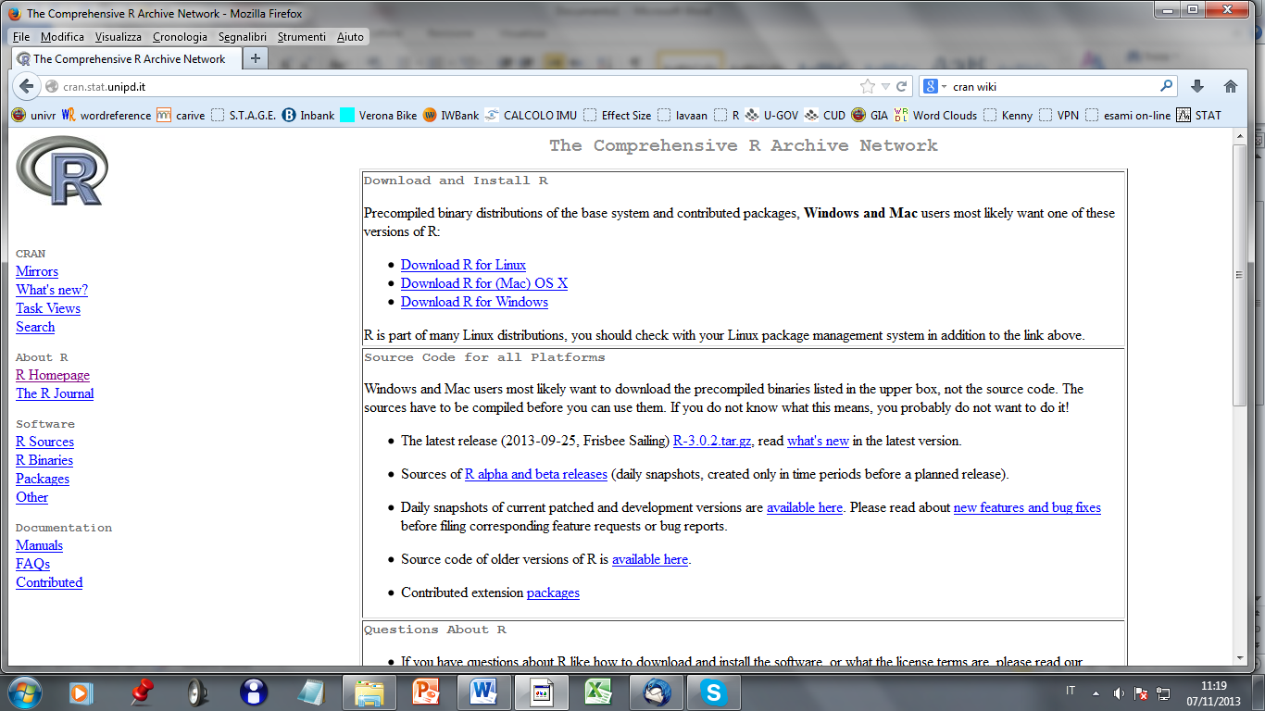

Seleziono Download R a seconda del sistema operativo che sto usando. Quello che usiamo in aula S1 è Windows. La presente guida all’installazione di R continua selezionando “Download R for Windows”.

Alla finestra successiva selezione nella opzione base “install R for the first time”.

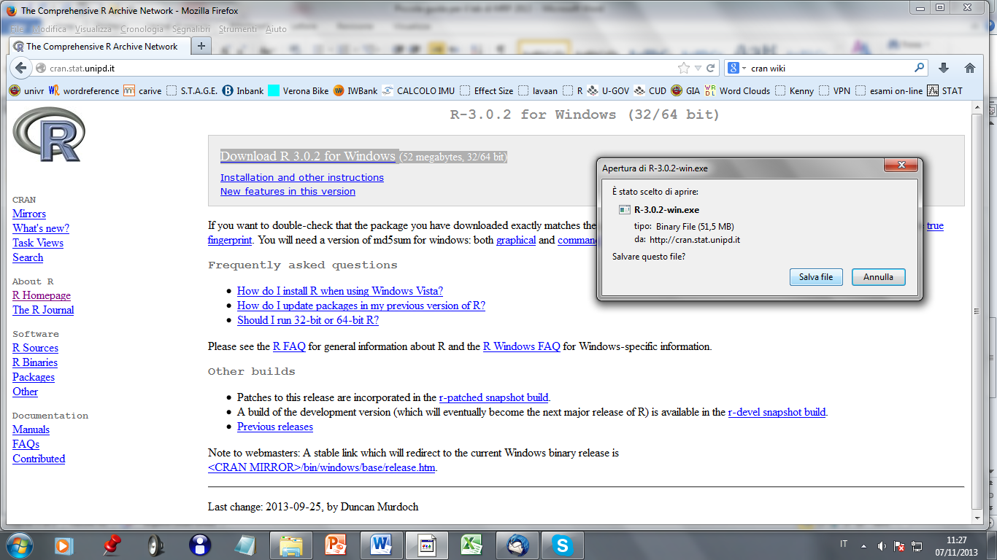

Clicco “Download R 3.0.2 for Windows (52 megabytes, 32/64 bit)” e salvo il file “R-3.0.2-win.exe” sul mio pc. Poi lancio il file “R-3.0.2-win.exe” (doppio click sul file, che ritrovo nel luogo in cui l’ho salvato).

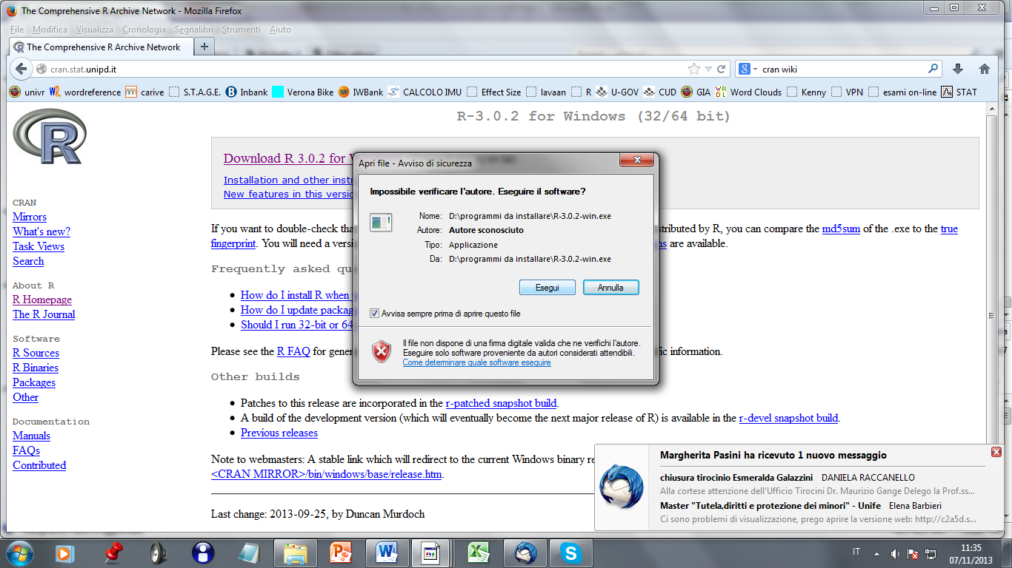

Clicco su “Esegui” e proseguo sempre con avanti ad ogni opzione proposta, senza modificare nulla, fino alla fine.
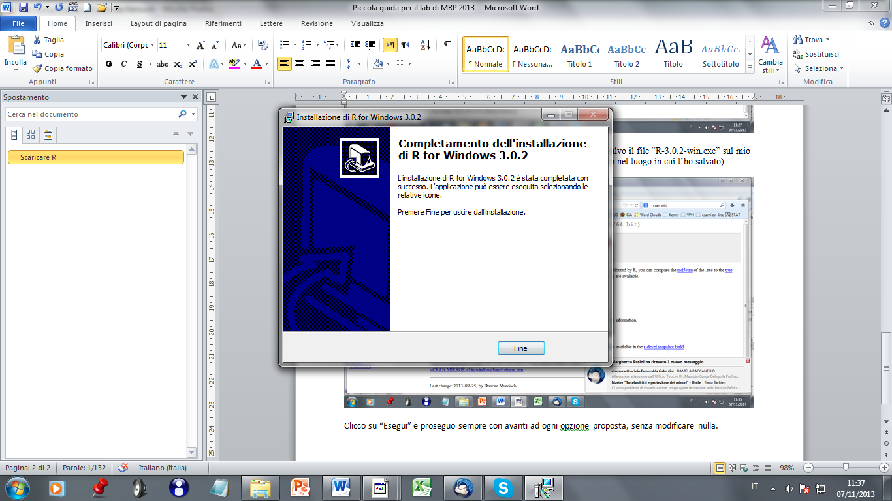

A questo punto il programma è installato, e compare sul desktop la R.
Per poter usare questo programma in maniera più semplice, in sintonia con gli scopi che si prefigge il nostro laboratorio di Metodologia della ricerca psicologica, ci serviremo di interfaccia grafica (GUI, Graphic User Interface) che consente di utilizzare il linguaggio di R senza conoscerlo, semplicemente selezionando i comandi da un menù, in modo simile ad altri programmi di statistica in ambiente Windows. Questa interfaccia grafica si chiama “R Commander”.

Con un doppio click sull’icona di R sul desktop lancio il programma. Per installare R Commander scelgo dal menù Pacchetti\Installa pacchetti…
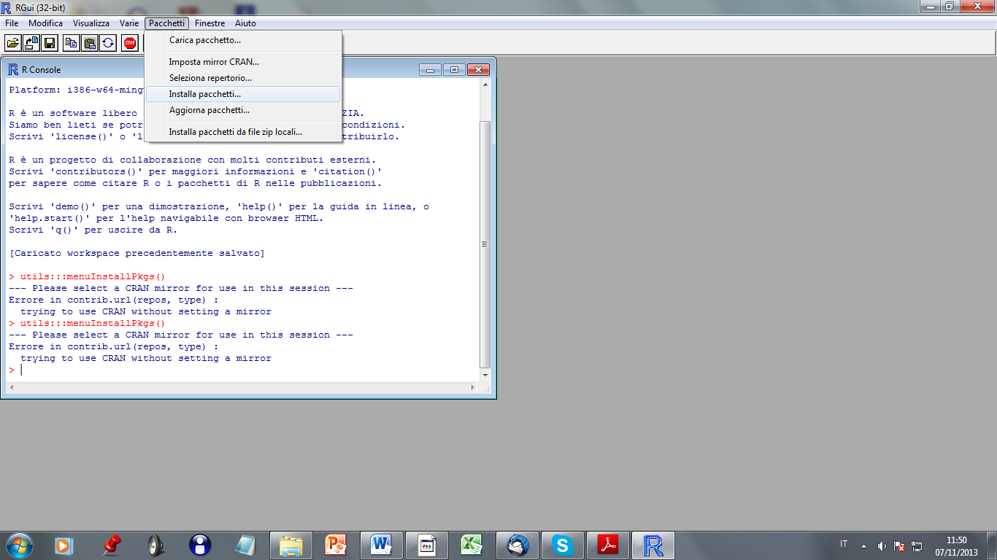

Seleziono Italy (Padua)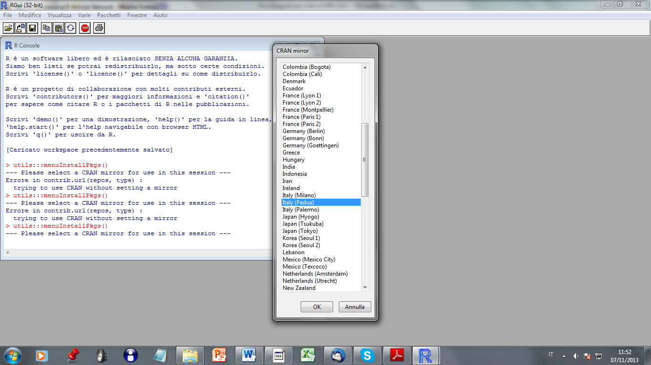

Cerco Rcmdr (i pacchetti sono in ordine alfabetico)
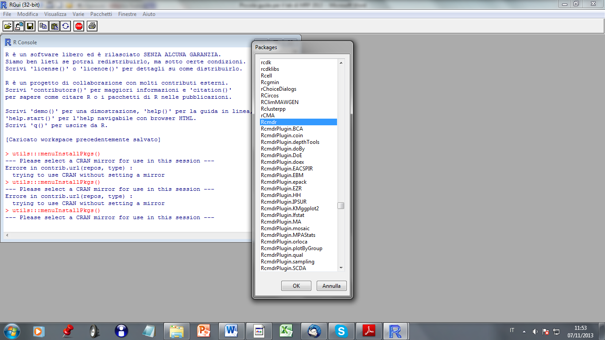

Alla fine, se l’installazione è andata a buon fine, compare sulla Console la frase “package ‘Rcmdr’ successfully unpacked and MD5 sums checked”.

A questo punto, per lanciare il pacchetto R Commander è sufficiente scrivere library(Rcmdr) sulla Console.

IMPORTANTE: Per funzionare propriamente
sotto Windows, è necessario (ma solamente la prima volta) configurare l'avvio di R come segue:
→ fare click con il tasto destro del mouse sull'icona di R che avete sul desktop;
→ scegliere Proprietà;
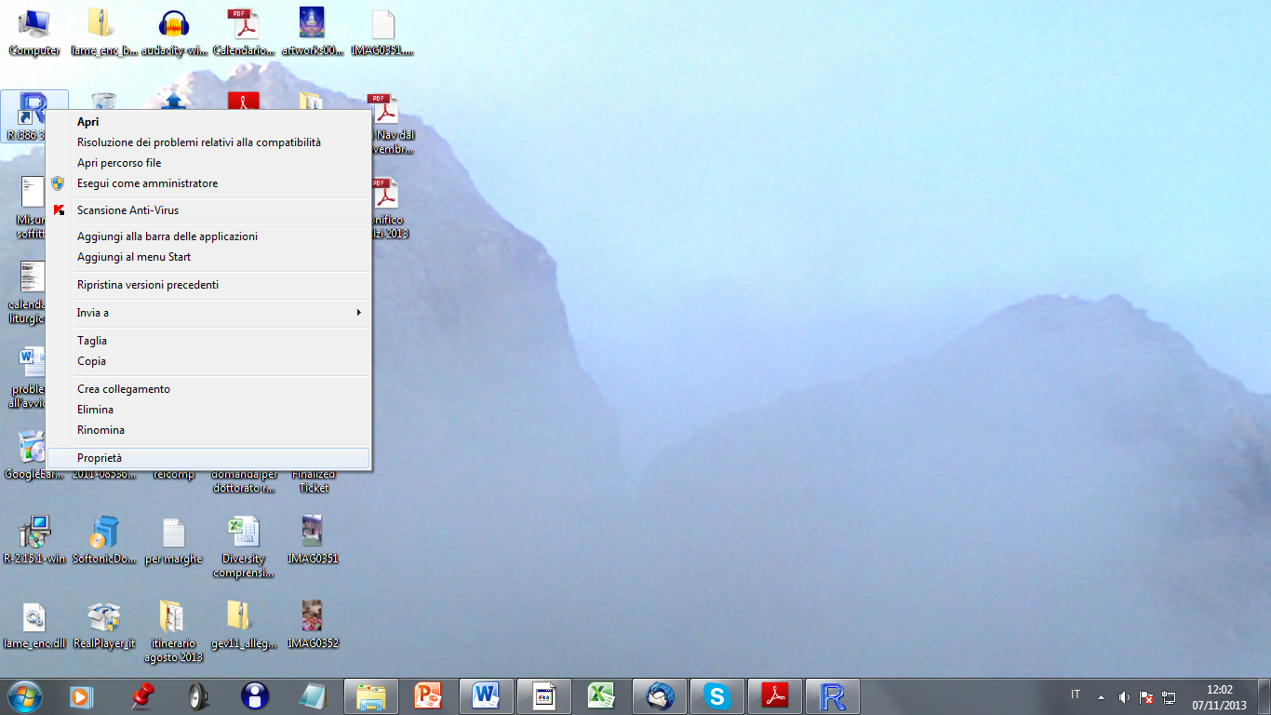
→ selezionare la scheda Collegamento;

→ nel campo Destinazione dopo “…\Rgui.exe” aggiungere --sdi (aggiungere prima uno spazio
quindi --sdi, in modo che la Destinazione risulti indicata come Rgui.exe --sdi). Aggiungere questi caratteri dopo le virgolette.
A titolo di esempio, potrebbe essere: "C:\Program Files\R\R-3.0.2\bin\i386\Rgui.exe" --sdi

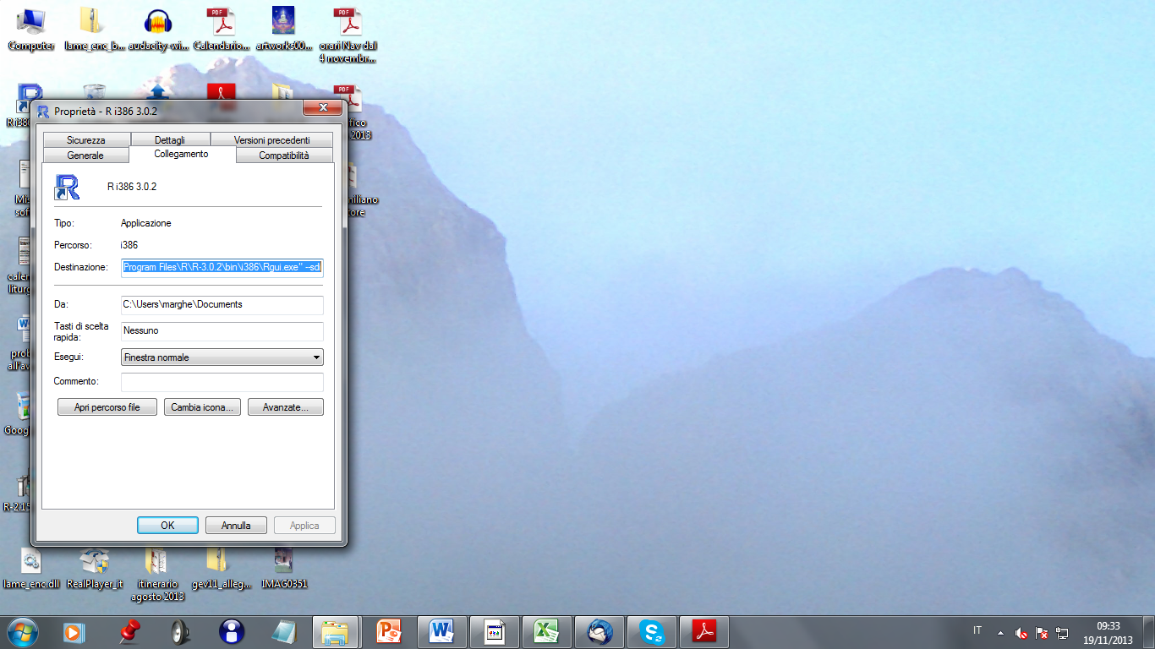

Cliccare “ok”.

Infine, Per caricare automaticamente R-Commander quando avviate R, aggiungere i seguenti comandi al file Rprofile.site che si trova nella cartella etc di R:

local({
old <- getOption("defaultPackages")
options(defaultPackages = c(old, "Rcmdr"))
})

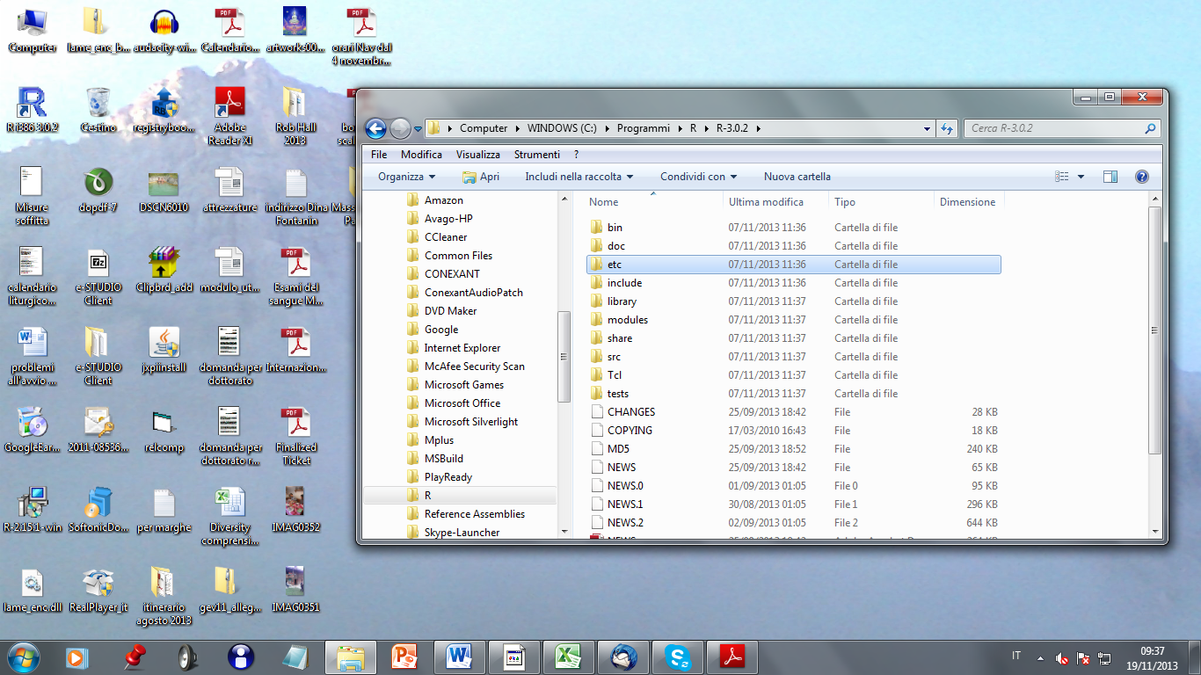

Per fare questo, una volta individuato il file Rprofile.site nella dartella “etc”, fatene una copia (selezionarlo, tasto destro mous, copia e incolla nella stessa cartella), e poi aprite l’originale selezionando il programma da un elenco di programmi installati, e quindi con il notepad, dopo aver deselezionato “usa sempre il programma selezionato per aprire questo tipo di file”.

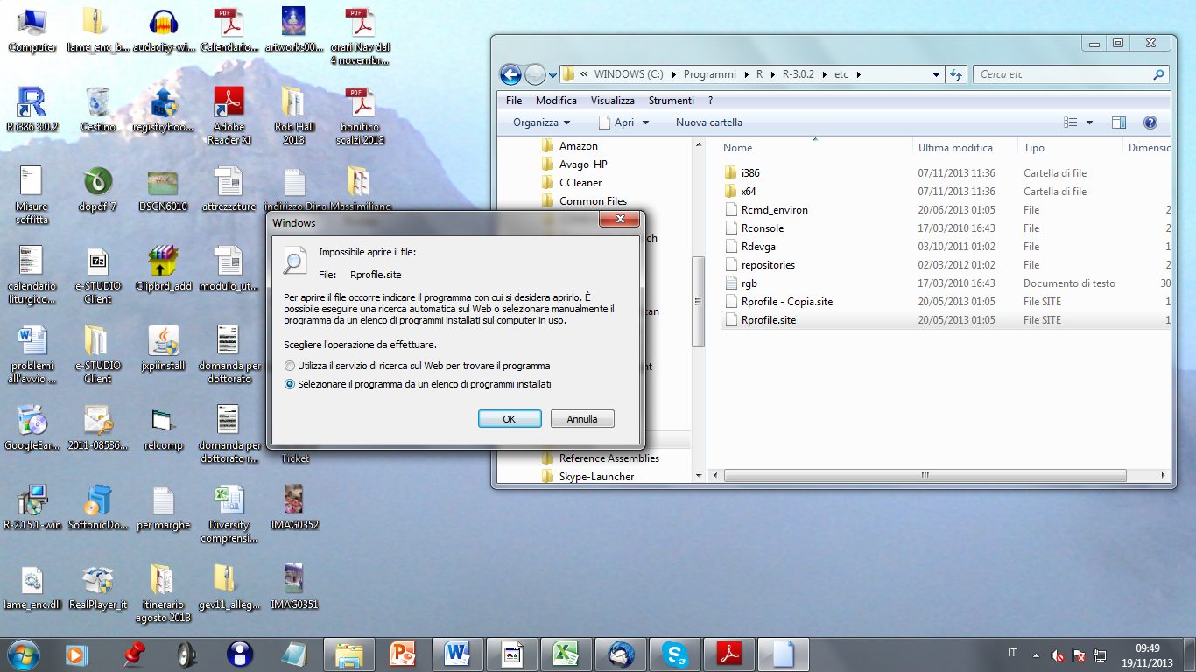
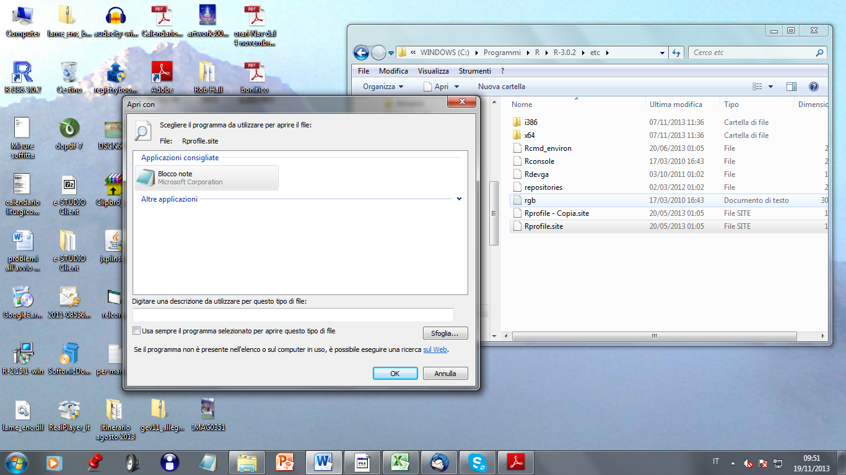

A questo punto il file aperto appare come segue:

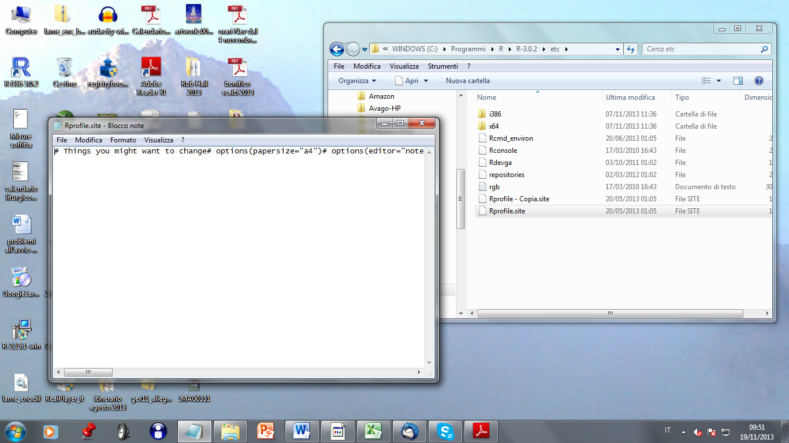

È possibile ora copiare e incollare la stringa
local({
old <- getOption("defaultPackages")
options(defaultPackages = c(old, "Rcmdr"))
})
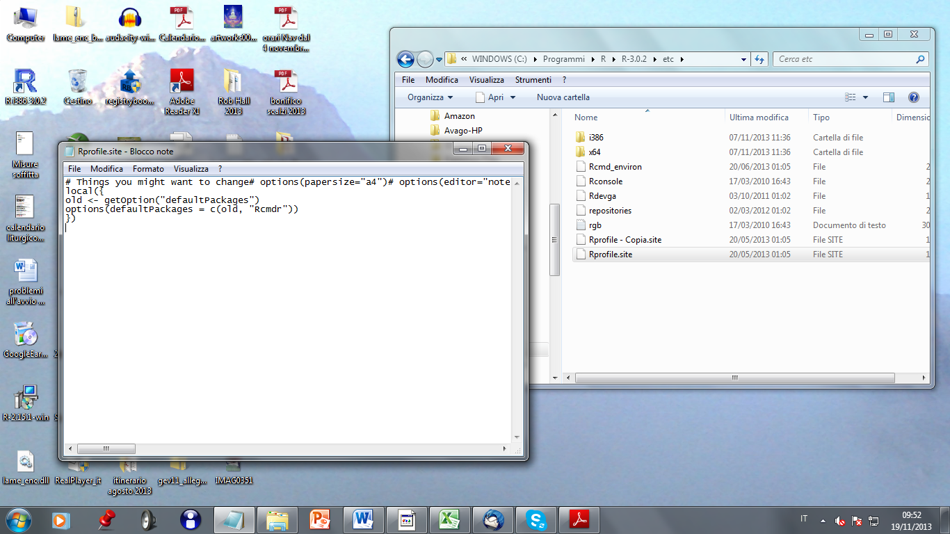

IMPORTANTE: il file deve rimanere un file con estensione “.site” e non “.txt”

Come convertire delle variabili numeriche, presenti ne file importato da excel, in fattori, ovvero in variabili qualitative
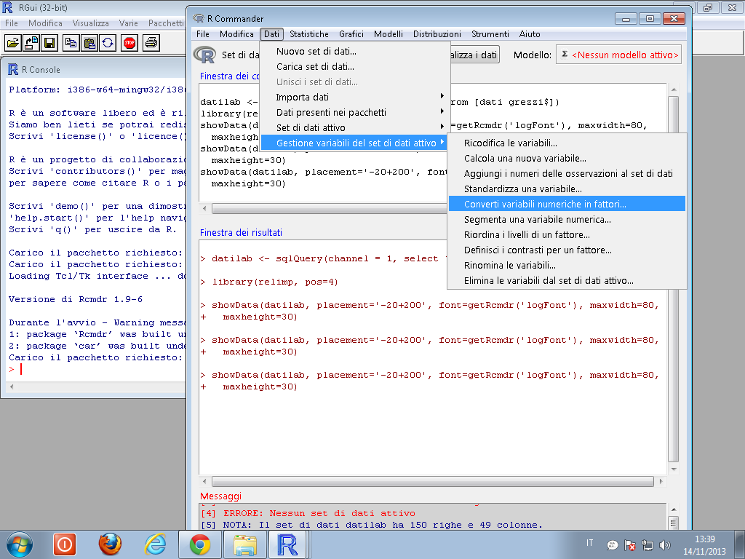

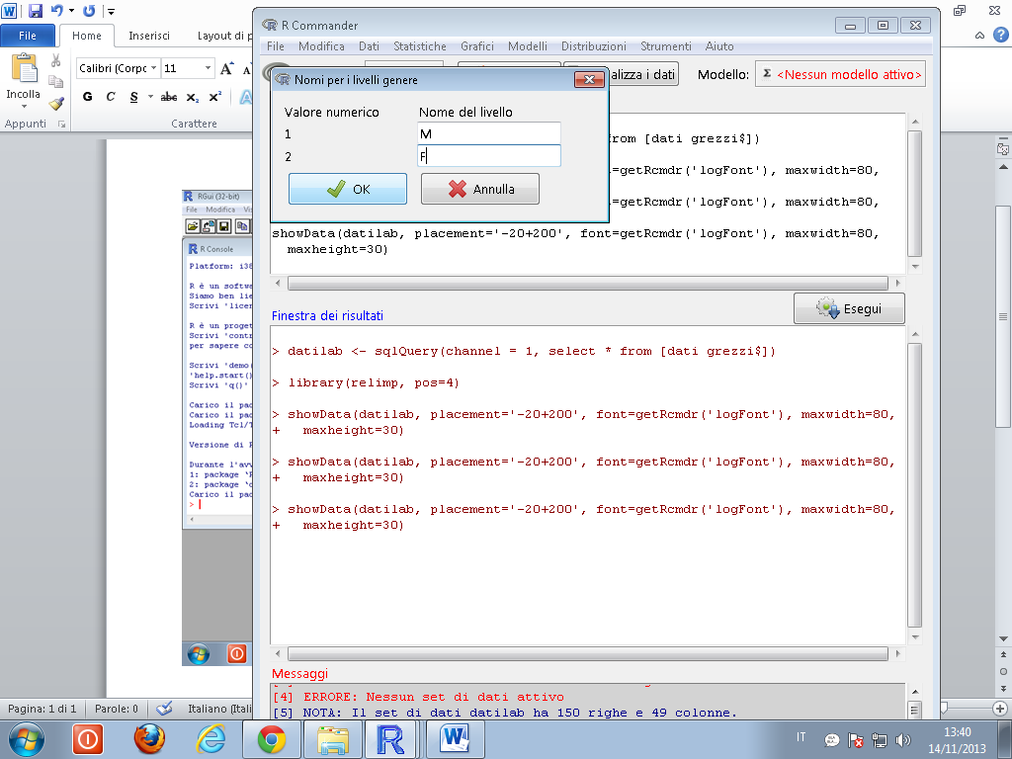

Analisi di una tabella di contingenza

Verifica di ipotesi sulla indipendenza di due distribuzioni

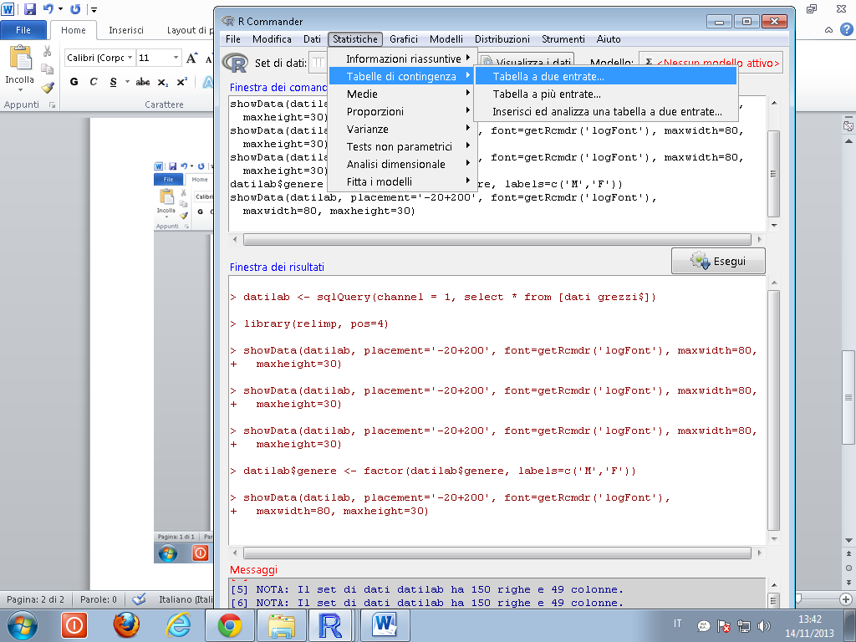

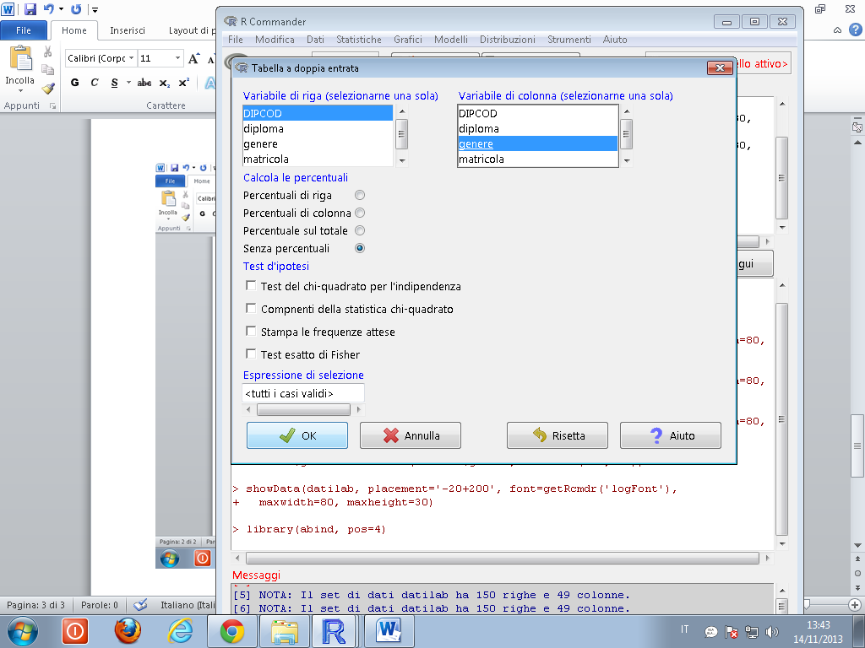

Test del chi quadrato
χ²
Esercizi:
C’è una relazione tra tipo di diploma e genere?
Relazione tra turno e genere?
Relazione tra turno e tipo di diploma?

Analisi di regressione

